CONTROLE DE UMA ESTUFA REMOTAMENTE
DOCUMENTAÇÃO

Henrique Rodrigues Motta
2 DEVT-A
Sumário
INTRODUÇÃO 3
FLUXOGRAMA 4
COMO O USUÁRIO INTERAGE COM O SISTEMA? 5
BENEFÍCIOS NO MUNDO REAL 7

INTRODUÇÃO
Este programa tem como objetivo a implementação de um sistema remoto para controle de estufas, garantindo o funcionamento adequado e o crescimento saudável das plantas, mesmo em ambientes com condições climáticas desfavoráveis.
O sistema é dividido em quatro módulos principais, onde será monitora dos sensores:
Iluminação:
Este módulo utiliza um sensor LDR (Light Dependent Resistor), cuja resistência varia conforme a incidência de luz. Assim, o sistema pode acionar automaticamente a lâmpada de iluminação artificial quando a luminosidade natural estiver abaixo do ideal, garantindo a exposição adequada das plantas à luz.
Temperatura:
O controle de temperatura é realizado por meio do sensor DHT11, que mede a temperatura ambiente. Com essas informações, o sistema pode identificar situações em que a planta está exposta a excesso de calor ou frio, permitindo ajustes para manter condições ideais de crescimento.
Umidade:
O módulo de umidade conta com sensores capazes de medir tanto a umidade do ar quanto a umidade do solo. No entanto, até o momento, foi testado apenas o sensor de umidade do ar, responsável por monitorar o nível de umidade ambiente e auxiliar na tomada de decisões sobre irrigação e ventilação.
Irrigação:
Este módulo é responsável pelo controle da válvula de irrigação, que pode ser acionada remotamente conforme a necessidade. Assim, o sistema permite que as plantas sejam irrigadas de forma automatizada e eficiente, evitando desperdícios e garantindo o nível de umidade adequado no solo.

FLUXOGRAMA
Figura 1: Fluxograma do Sistema
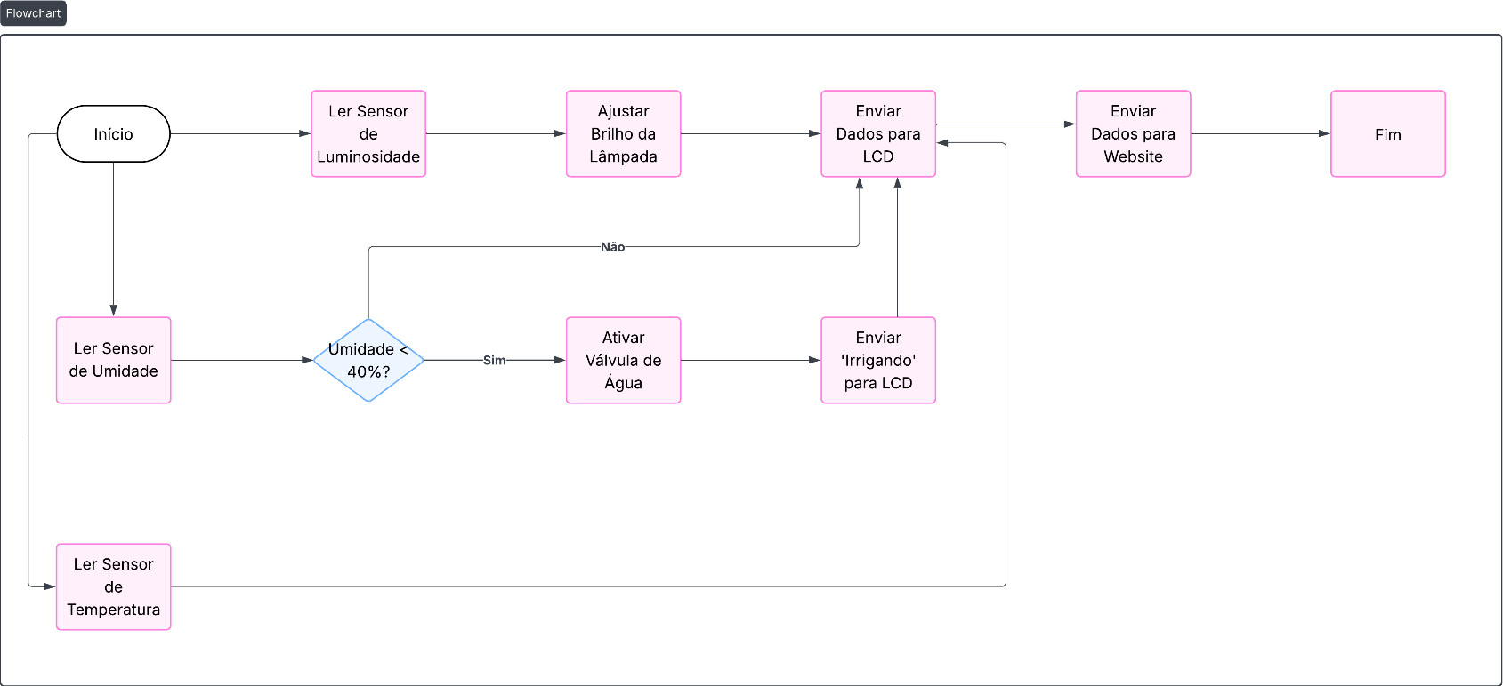
Este fluxograma representa o funcionamento do código do Arduino, descrevendo o processo desde a leitura dos sensores até a execução das ações pelos atuadores.

COMO O USUÁRIO INTERAGE COM O SISTEMA?
O sistema possui a seguinte interface:
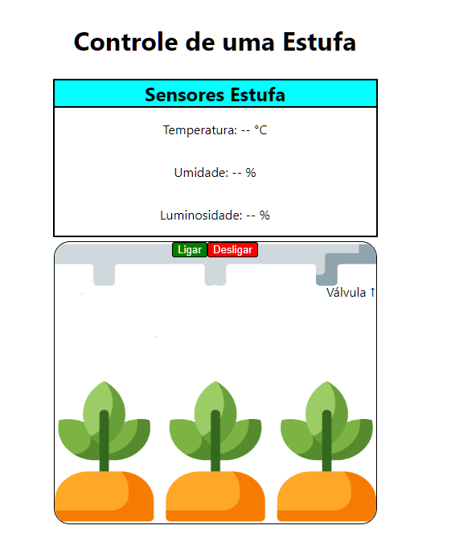
Nessa interface é possível se observar os valores lidos pelos sensores e verificar o funcionamento correto do sistema, além disso é possível também abrir a válvula manualmente, mostrando ao usuário na página, como visto abaixo:
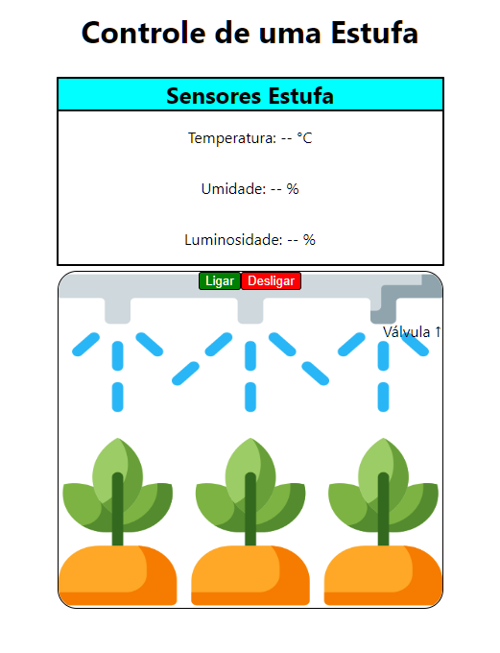
O resto de modificar luminosidade da lâmpada, irrigar as plantas e controle de temperatura da estufa é feito automaticamente.

BENEFÍCIOS NO MUNDO REAL
Benefícios do Sistema de Controle de Estufas
- Automação do ambiente de cultivo
  - O sistema realiza o monitoramento e o controle automático da luminosidade, temperatura e umidade, reduzindo a necessidade de intervenção manual.
  - Garante condições ideais para o crescimento das plantas de forma contínua.
- Maior eficiência energética e hídrica
  - A lâmpada é ligada apenas o necessário de acordo com a luz ambiente evitando consumo desnecessário de energia.
  - A irrigação automatizada impede o desperdício de água, acionando a válvula apenas quando a umidade do solo ou do ar atinge níveis críticos.
- Monitoramento remoto e em tempo real
  - A interface permite que o usuário acompanhe os valores dos sensores e o estado dos atuadores de forma prática e imediata, de qualquer lugar.
  - Possibilita intervenções manuais, como abrir a válvula de irrigação, sem necessidade de estar fisicamente na estufa.
- Maior estabilidade nas condições de cultivo
  - O controle contínuo de temperatura e umidade evita oscilações bruscas que poderiam comprometer o desenvolvimento das plantas.
  - O sistema responde rapidamente a mudanças climáticas desfavoráveis.
- Aumento da produtividade e qualidade das plantas
  - O ambiente controlado contribui para o crescimento mais saudável e previsível das plantas, reduzindo perdas e melhorando o rendimento.
- Facilidade de uso e manutenção
  - A interface intuitiva facilita o acompanhamento e a configuração do sistema, mesmo para usuários sem conhecimento técnico avançado.
  - A divisão em módulos independentes (iluminação, temperatura, umidade e irrigação) permite ajustes e manutenções mais simples.
- Escalabilidade e possibilidade de expansão
  - O sistema pode ser ampliado com novos sensores (como de CO₂ ou pH do solo) e integração com plataformas IoT, ampliando o nível de automação.

